PAÑOL 360
Manual de Usuario
Sistema de Gestión de Herramientas
18 de agosto de 2026

Índice
- Bienvenido a Pañol 360
- Los 3 roles del sistema
- Cómo iniciar sesión
- 📊 Dashboard
- 🔧 Herramientas
- 📋 Préstamos
- 🧰 Cajas de herramientas
- 🛠️ Mantenimiento
- 📈 Reportes
- 👤 Usuarios
- 🎨 Personalización
- 🗂️ Tablas maestras
- 💾 Respaldo
- Ejemplos: la misma pantalla, distinto rol

Bienvenido a Pañol 360
Este manual explica, módulo por módulo, qué hace cada pantalla y cómo usar cada botón del sistema. Si en algún momento necesitás una guía en vivo mientras usás el sistema, buscá el botón "¿Cómo uso esto?" en la parte superior derecha de cualquier pantalla — te va a ir mostrando, uno por uno, los elementos de esa pantalla. También podés acceder a este mismo manual desde adentro del sistema, en el menú "Ayuda" del panel izquierdo.

Los 3 roles del sistema
Cada persona tiene un rol fijo que define qué puede ver y hacer dentro del sistema. Un Jefe puede cambiar el rol de cualquier usuario desde la pantalla de Usuarios.
Rol | Puede hacer | No puede
Jefe | Todo: crear/editar herramientas, usuarios, préstamos, cajas, mantenimiento, ver valores económicos, personalizar la marca, respaldar y restaurar el sistema. | —
Encargado | Gestiona herramientas, préstamos, cajas, mantenimiento y reportes. Ve el listado completo de usuarios. | No ve valores económicos (costo/valor de rescate), no edita usuarios, no accede a Respaldo.
Mecánico | Ve sus propios préstamos y su caja asignada, solicita mantención de una herramienta, ve su propio perfil. | No ve el listado de usuarios, no edita nada (ni herramientas, ni su propio perfil), no ve Reportes ni valores económicos.

Cómo iniciar sesión
Se ingresa con el RUT (no el email) y la contraseña. El RUT es el identificador único de cada persona — a diferencia del email, no cambia con el tiempo. Los usuarios de prueba del sistema son:
Rol | RUT | Contraseña
Jefe | 1-9 | Admin123!
Encargado | 2-7 | Admin123!
Mecánico | 3-5 | Admin123!

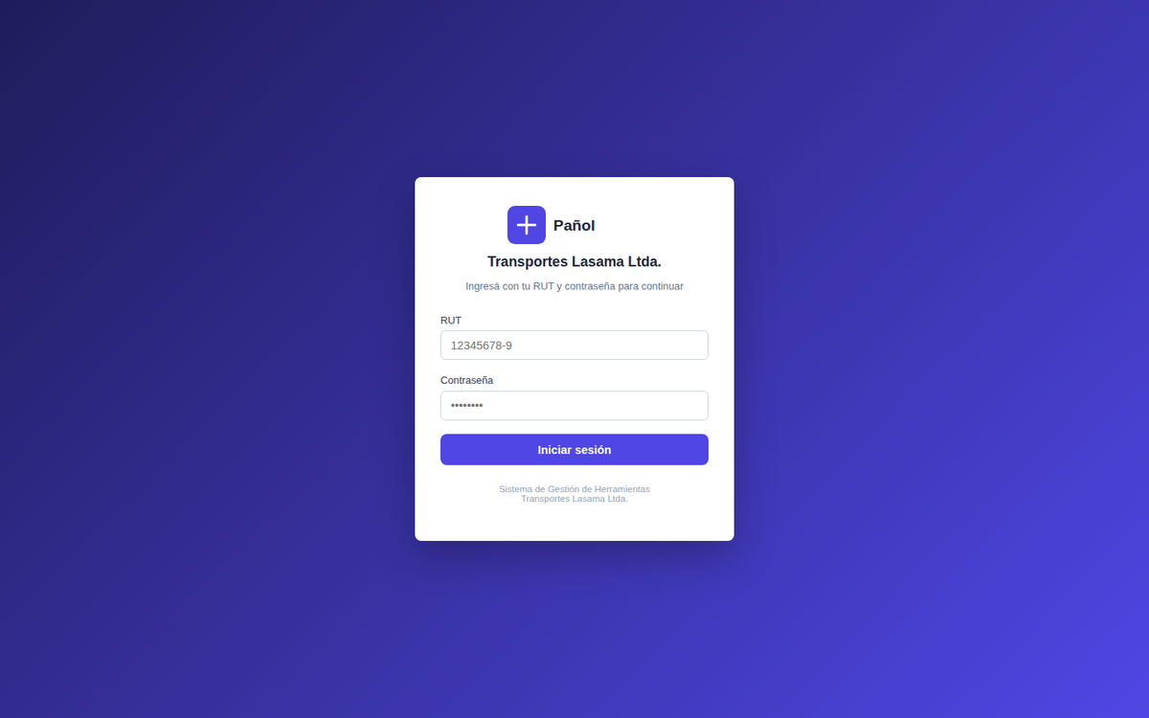
Pantalla de inicio de sesión.

📊 Dashboard
Es la pantalla de inicio. Muestra de un vistazo el estado general del pañol: cuántas herramientas hay, cuántas están prestadas, cuántas necesitan mantenimiento y cuántos préstamos están vencidos.
- Tarjetas KPI (los números grandes arriba): son clickeables — tocá "Préstamos vencidos" y te lleva directo al listado filtrado.
- Gráfico "Uso por categoría": muestra qué categorías de herramientas (eléctricas, manuales, etc.) se prestan más, para saber dónde conviene invertir en más stock.
- Valor total del inventario: solo lo ve el Jefe (dato económico sensible).

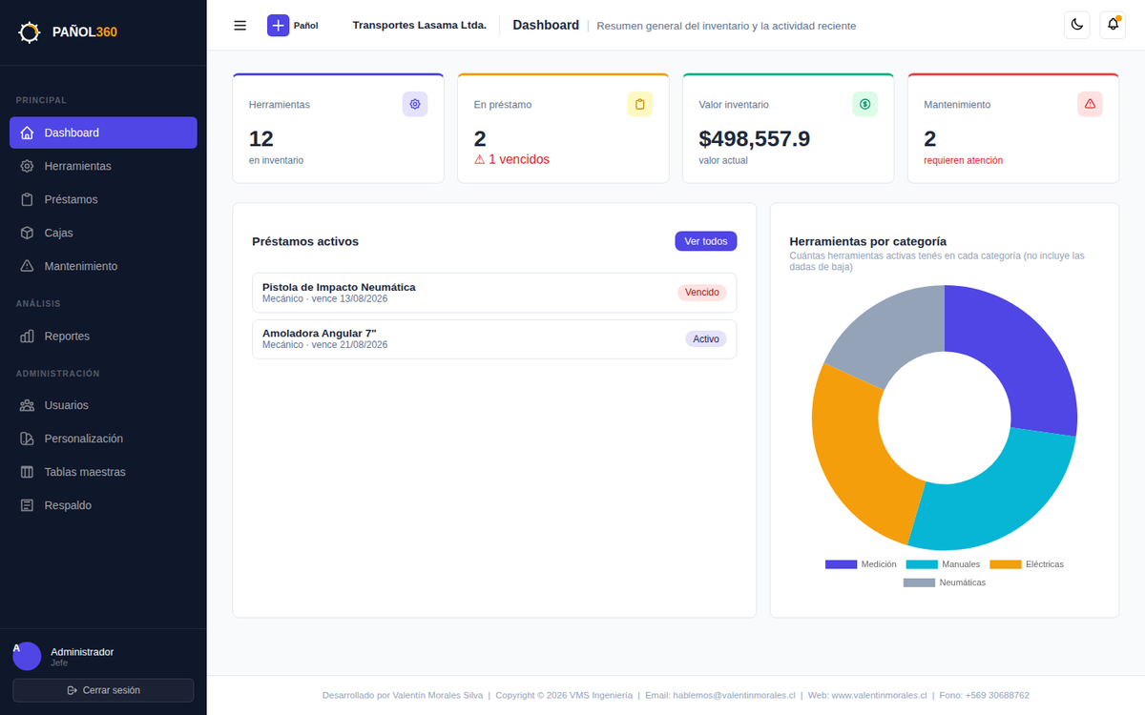
Dashboard con tarjetas KPI y gráfico de uso por categoría.

🔧 Herramientas
El inventario completo del pañol: cada herramienta con su marca, modelo, número de serie, estado y ubicación.
- Estados posibles: Disponible, Prestado, En caja de herramientas, Mantenimiento, Mantención solicitada, Baja.
- Nueva herramienta: nombre, marca/categoría/ubicación (de las Tablas maestras), número de serie, foto, y opcionalmente el código de producto, folio de compra y el comprobante (PDF/imagen) adjunto.
- Código QR: cada herramienta tiene uno generado automático — se puede escanear con la cámara del celular para identificarla rápido.
- Duplicar: para dar de alta varias unidades iguales (mismo modelo, distinto número de serie) sin recargar todos los datos de nuevo.
- Importar/exportar CSV: para cargar o sacar el inventario completo en una planilla.
- Costo y valor de rescate: solo el Jefe los ve y los edita (dato económico sensible, se enmascara para los demás roles incluso en el CSV exportado).

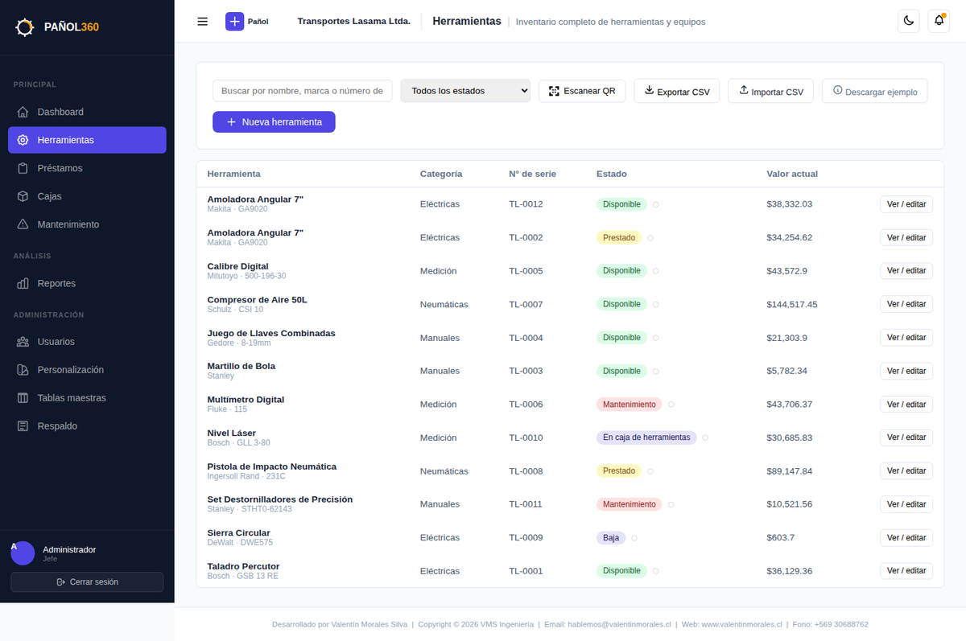
Listado de herramientas.
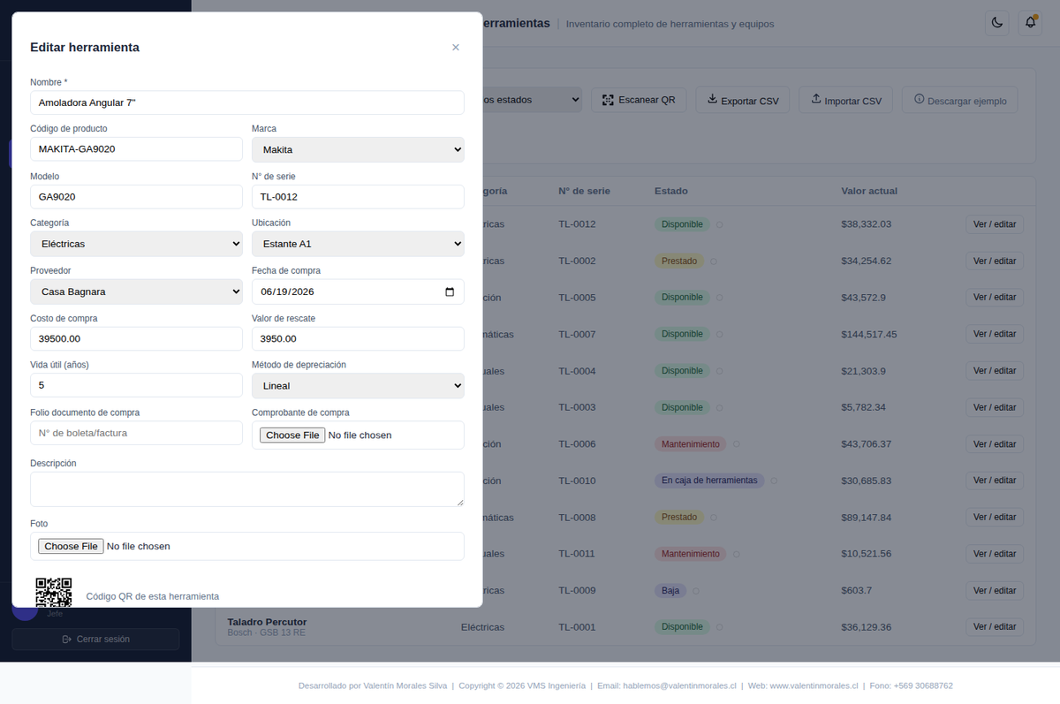
Detalle de una herramienta.

📋 Préstamos
Acá se registra quién tiene cada herramienta prestada y hasta cuándo.
- Nuevo préstamo: elegís la herramienta (solo aparecen las disponibles), quién la retira y la fecha de devolución esperada.
- Vale en PDF: cada préstamo genera un comprobante firmable, descargable o visible directo en el navegador.
- Colores de urgencia en el estado: verde (al día), naranjo (vence en 2 días o menos), rojo (vencido).
- Devolver: marca la herramienta como devuelta; si volvió dañada, se puede mandar directo a Mantenimiento desde ahí mismo.
- Carga masiva tipo planilla: para registrar varios préstamos de una sola vez.
- Un Mecánico solo ve y descarga sus propios vales, no los de otros.

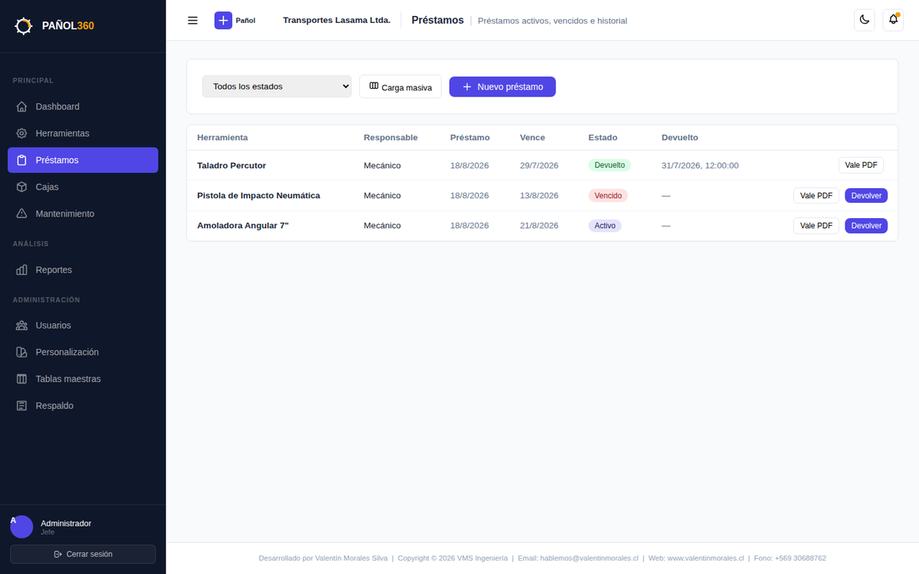
Listado de préstamos.

🧰 Cajas de herramientas
Una caja agrupa varias herramientas que un Mecánico lleva junto (ej. "Caja Electricista"). Sirve para prestarlas en conjunto y auditar que esté completa.
- Mecánico responsable: cada caja tiene uno asignado — es quien responde por su contenido.
- Auditoría de caja (Encargado/Jefe): checklist de lo que debería tener la caja vs. lo que realmente se encontró.
- Solicitar mantención (Mecánico): si una herramienta de su caja se rompió, el Mecánico avisa sin pasar por todo el flujo de Encargado/Jefe.
- Color identificador del mecánico: si el responsable tiene un color asignado, aparece un punto de ese color junto a su nombre acá y en Herramientas.
- Un Mecánico solo ve la(s) caja(s) de las que es responsable, no todas.

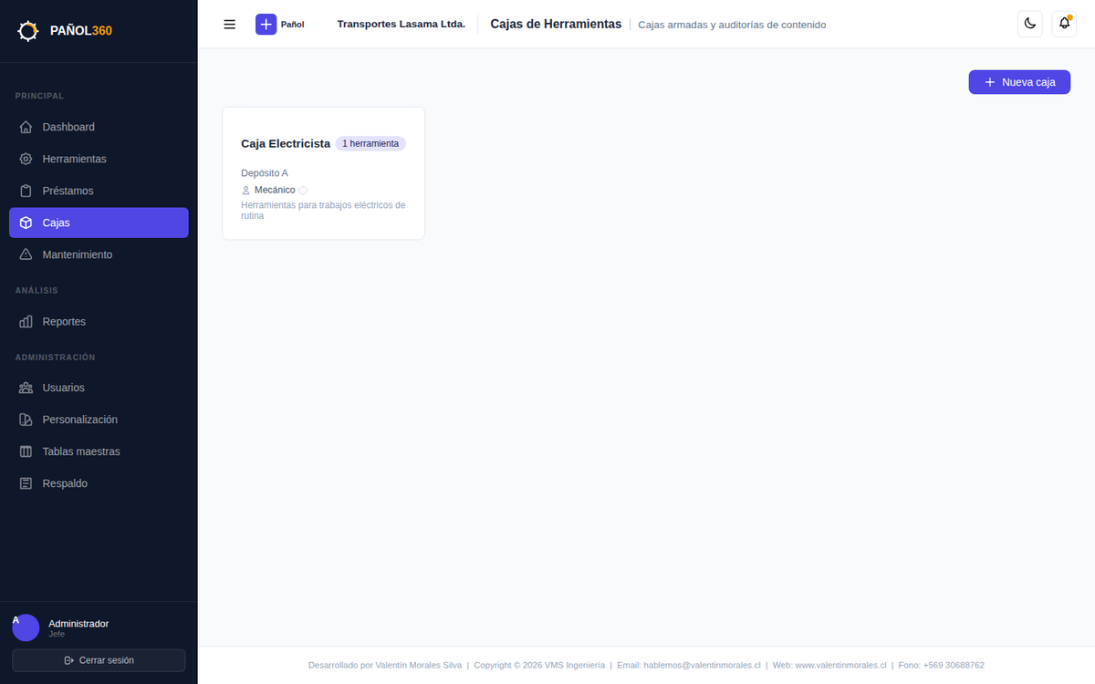
Listado de cajas de herramientas.
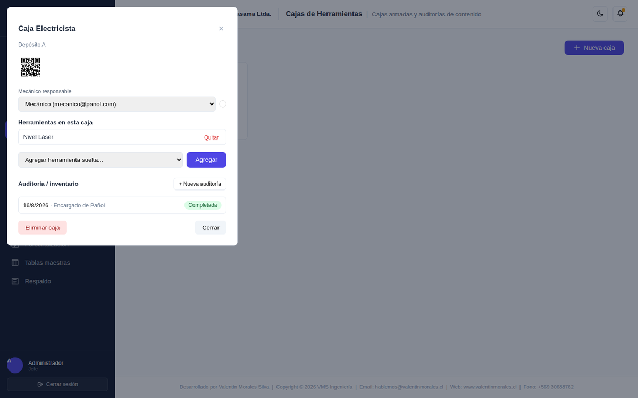
Detalle de una caja con su contenido.

🛠️ Mantenimiento
Historial de reparaciones: qué herramienta se mandó a arreglar, a qué proveedor, y en qué quedó.
- Enviar a mantenimiento: desde Herramientas (botón rápido) o cuando una devolución de préstamo llega dañada.
- Comprobantes: se pueden adjuntar varias imágenes o PDFs por registro. Un Mecánico no ve estos documentos.
- Dar de baja: si la herramienta no tiene arreglo, se marca como baja definitiva con el motivo registrado.

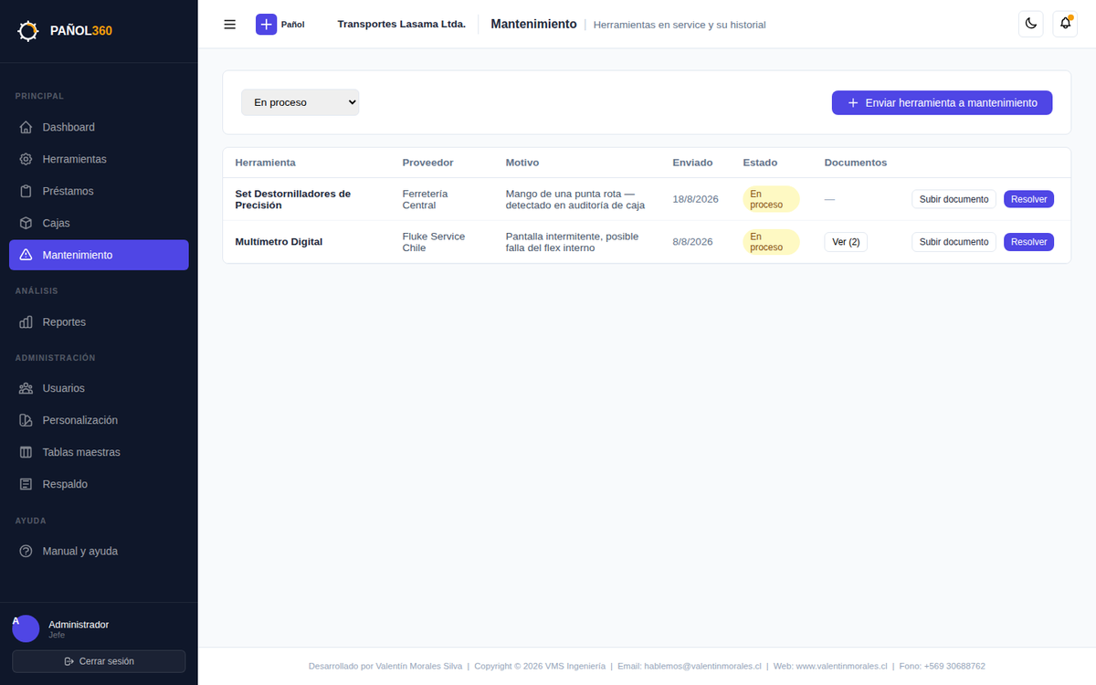
Listado de mantenimiento.

📈 Reportes
Pestañas con información consolidada: inventario completo, historial de préstamos, mantenimiento y auditorías de caja. Requiere rol Encargado o Jefe — un Mecánico no tiene acceso a este módulo.
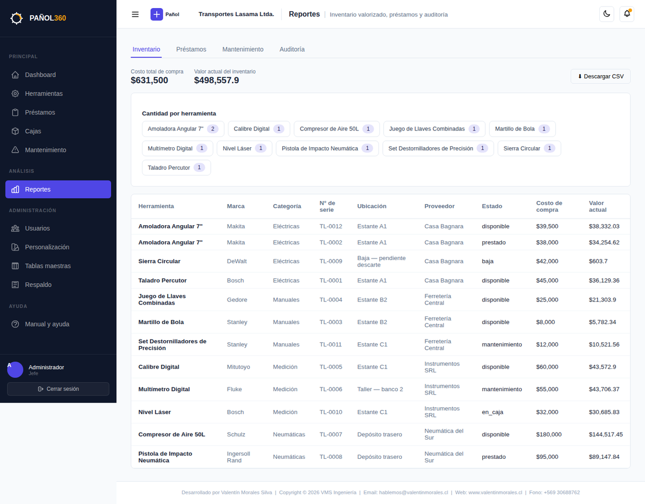
Reporte de inventario.

👤 Usuarios
Administración de las cuentas del sistema.
- RUT como identificador único: para iniciar sesión se usa el RUT (no el email) — el RUT de una persona no cambia. El email sigue existiendo y es editable.
- Solo el Jefe edita: un Encargado ve el listado completo pero no puede modificar nada, ni siquiera su propia ficha. Un Mecánico solo ve su propio perfil.
- Color identificador de Mecánico: en la ficha de un Mecánico, un Jefe puede sacarle una foto a la pintura/spray con la que se marcan físicamente sus herramientas — el sistema detecta el color solo, y se puede ajustar a mano si la foto salió con mala luz.
- Foto de perfil: solo el Jefe la sube/cambia, para cualquier usuario.
- Verificación en dos pasos (2FA): cada usuario la puede activar para su propia cuenta. Muy recomendado para el Jefe.
- Cambiar contraseña: cada uno cambia la suya desde "Cambiar mi contraseña".

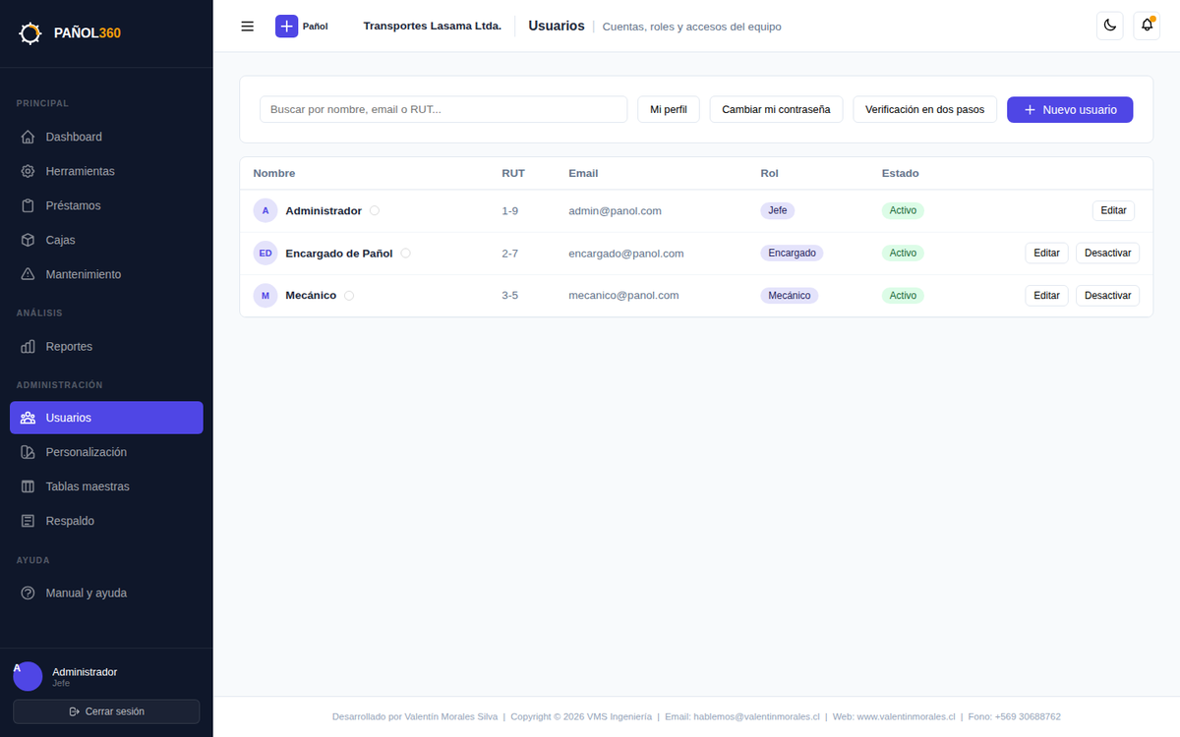
Listado de usuarios.
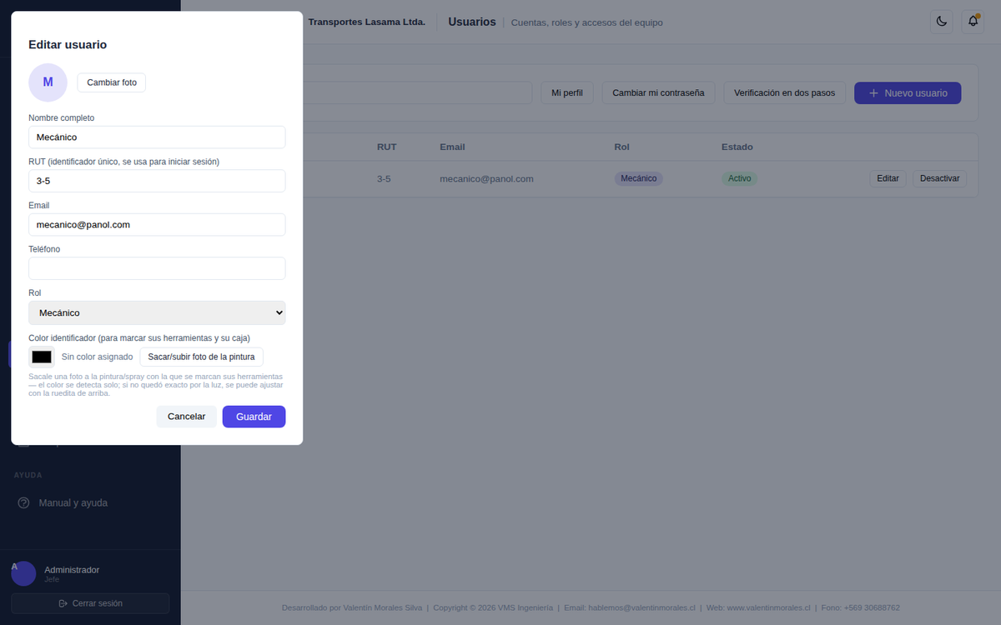
Ficha de un mecánico con el selector de color identificador.

🎨 Personalización
Acá se sube el logo de la empresa y se define la paleta de colores de todo el sistema (Encargado o Jefe).
- Logo: arrastrás o seleccionás el archivo (PNG/SVG/JPG, máx. 2MB) — aparece en el header y en el login.
- Colores: se pueden elegir a mano o generar automáticamente a partir del logo subido. El cambio se aplica al instante.

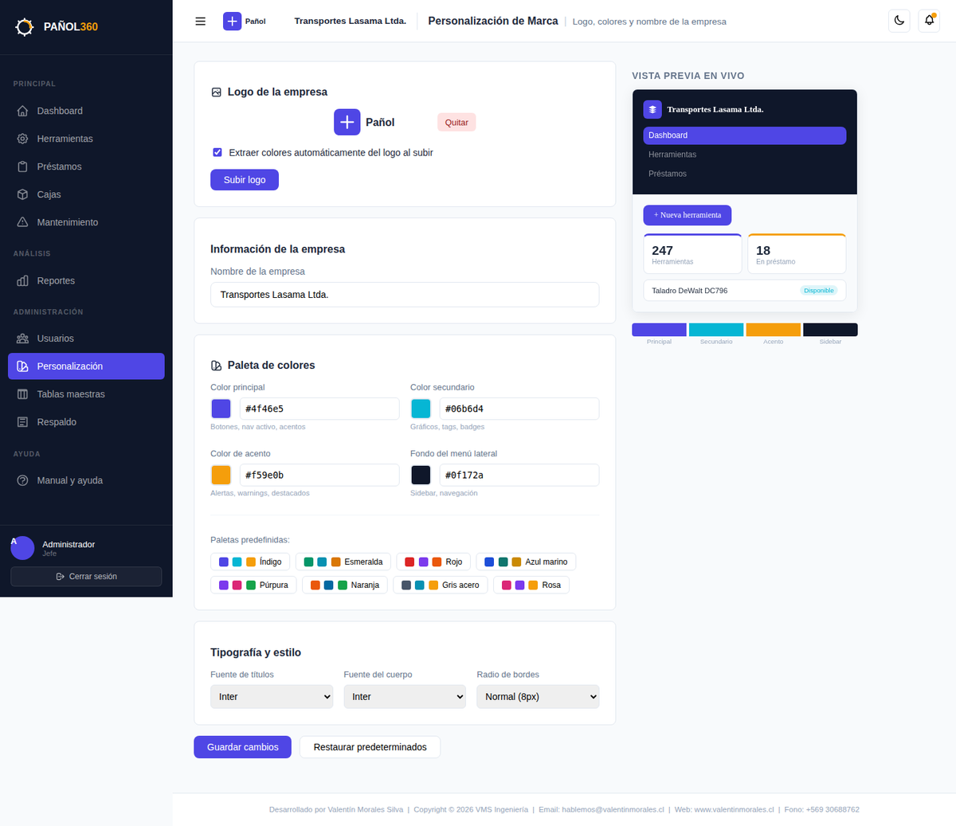
Pantalla de personalización de marca.

🗂️ Tablas maestras
Las listas desplegables que se usan al cargar una herramienta: Marca, Categoría, Ubicación y Proveedor. Mantenerlas ordenadas evita que cada uno escriba el mismo dato distinto.
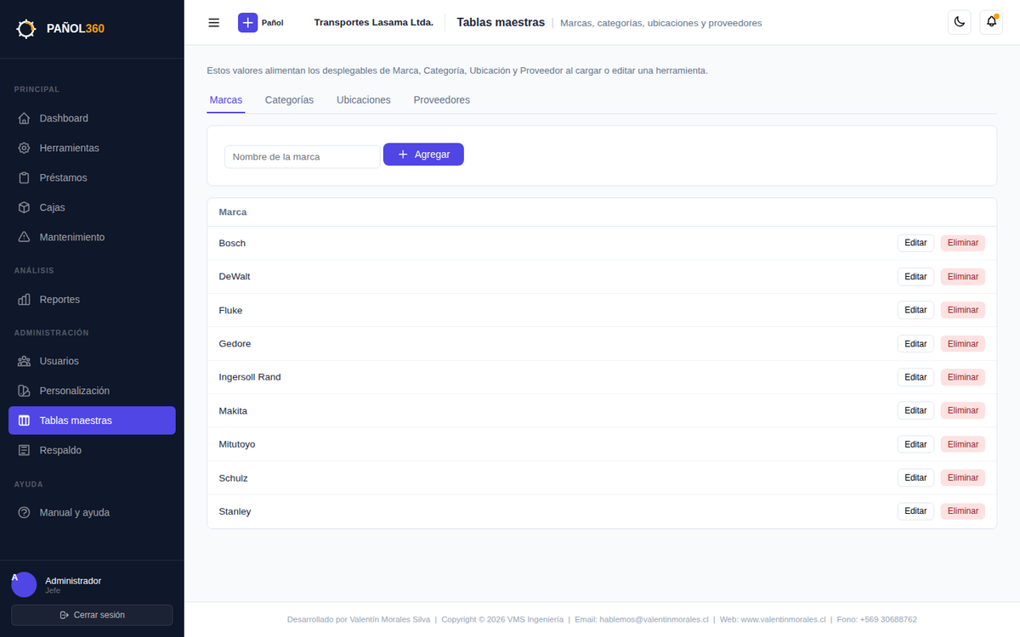
Administración de tablas maestras.

💾 Respaldo
Solo para el Jefe. Genera una copia completa del sistema (base de datos + archivos subidos).
- Generar respaldo: crea un archivo descargable con todo el estado actual.
- Restaurar: sube un respaldo anterior y lo aplica — pide confirmar con la contraseña antes de hacerlo.

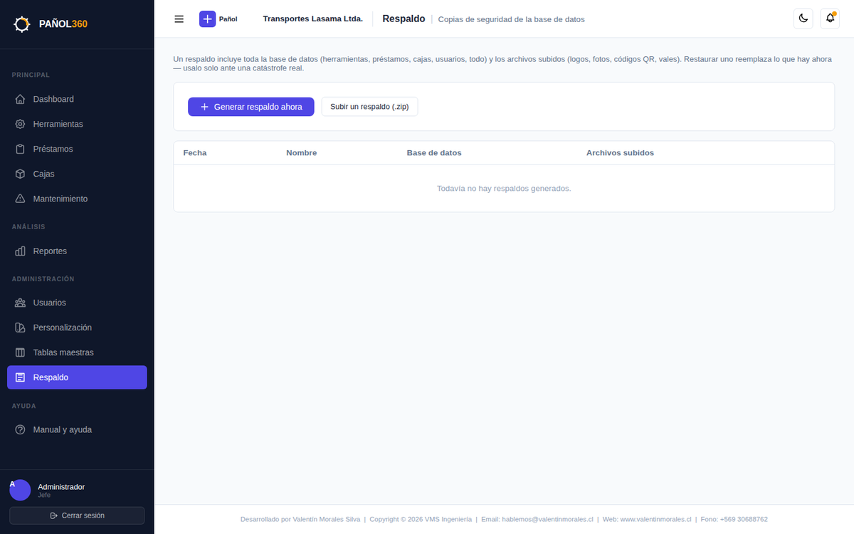
Pantalla de respaldo del sistema.

Ejemplos: la misma pantalla, distinto rol
Estas capturas muestran cómo cambia una misma pantalla según el rol de quien la mira.

Usuarios — vista de un Encargado (solo lectura)
Un Encargado ve el listado completo, pero los botones dicen "Ver" en vez de "Editar", y no puede guardar cambios.
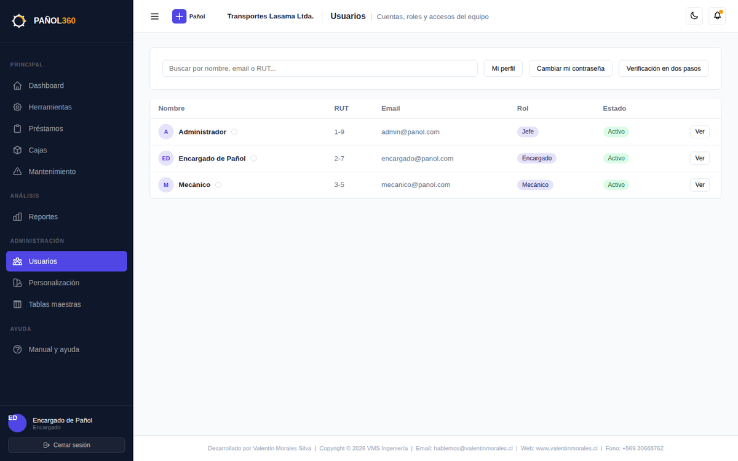
Listado de usuarios visto por un Encargado.
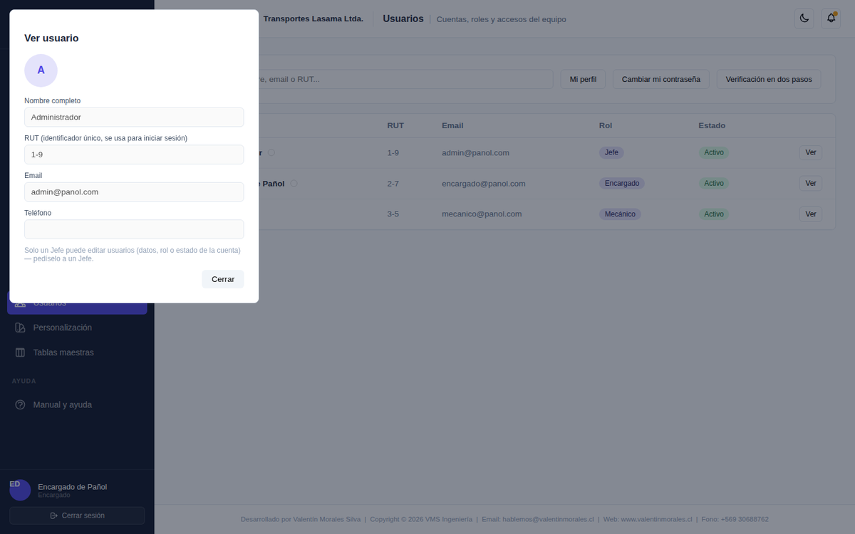
Ficha de usuario en modo solo lectura.

Cajas — vista de un Mecánico
Un Mecánico solo ve la(s) caja(s) de las que es responsable.
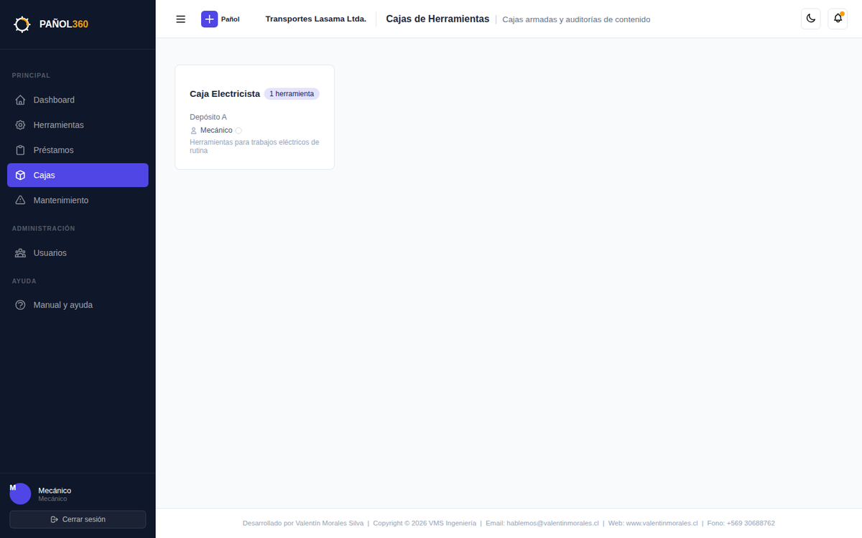
Listado de cajas visto por un Mecánico (solo la suya).
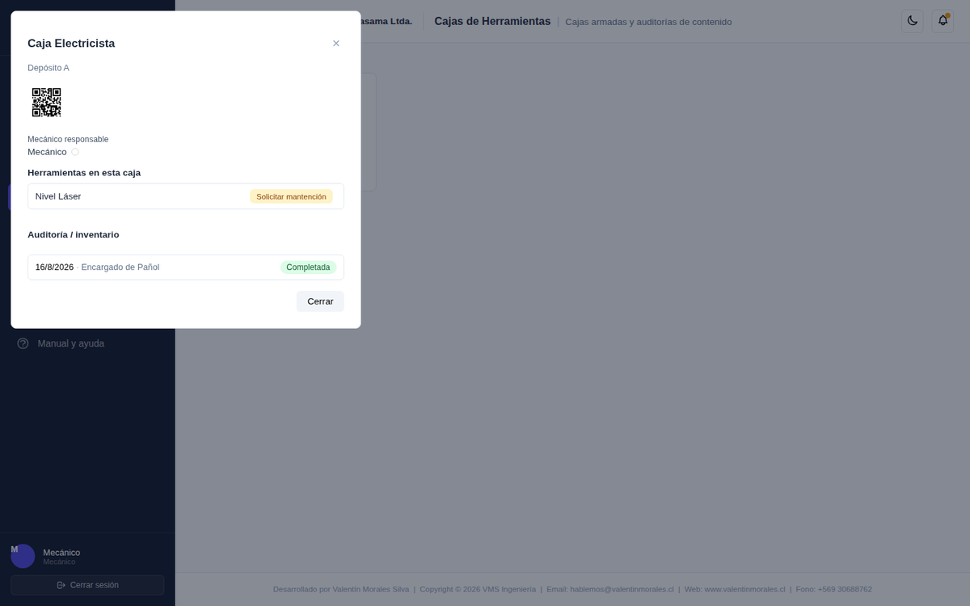
Detalle de la caja, con la opción de solicitar mantención.

